Błażej Chodorowski 263671

Raport Wdrożeniowy: Uruchomienie Cyfrowo Sterownej Wielofazowej Przetwornicy Obniżającej

Wstęp
W raporcie przedstawiono wyniki walidacji sprzętowej dwufazowej przetwornicy obniżającej (Buck) pracującej pod kontrolą mikrokontrolera. Pomiary zostały wykonane dla napięcia wejściowego ok. 25V oraz bazowej nastawy wyjściowej rzędu 12V.

Zjawisko Interleavingu i redukcja tętnień wyjściowych
Najważniejszym punktem wdrożenia wielofazowego była weryfikacja sprzętowej redukcji szumów wyjściowych (Ripple Cancellation). Pomiary przeprowadzono sondą oscyloskopową na terminalu wyjściowym stosując sprężynę, aby zminimalizować zakłócenia elektromagnetyczne z otoczenia. Badano amplitudę zakłóceń dla różnych konfiguracji. Pasmo oscyloskopu ograniczone do 20 MHz zgodnie z metodologią pomiaru tętnień zasilaczy.

Praca jednofazowa (sonda 10:1, pasmo 20MHz):
Pomiar wykonany bez obciążenia. Tętnienia zmierzone na poziomie ok. 35 mVp-p. Częstotliwość równa częstotliwości pojedynczej fazy: 250 kHz.
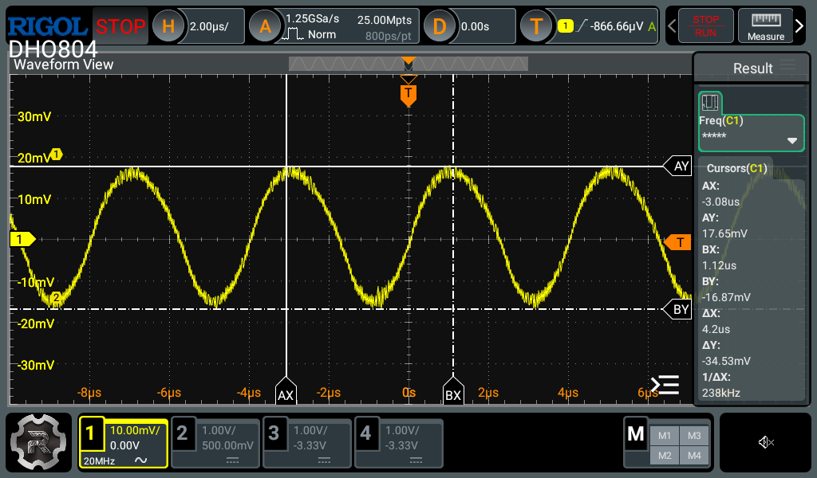
Rysunek 1 Pomiar tętnień, jedna faza, bez obciążenia

Praca dwufazowa z przesunięciem 180° (sonda 1:1, pasmo 20MHz):
Pomiar wykonany bez obciążenia. Tętnienia zmierzone na poziomie ok. 7 mVp-p. Częstotliwość równa częstotliwości dwóch faz: 500 kHz.
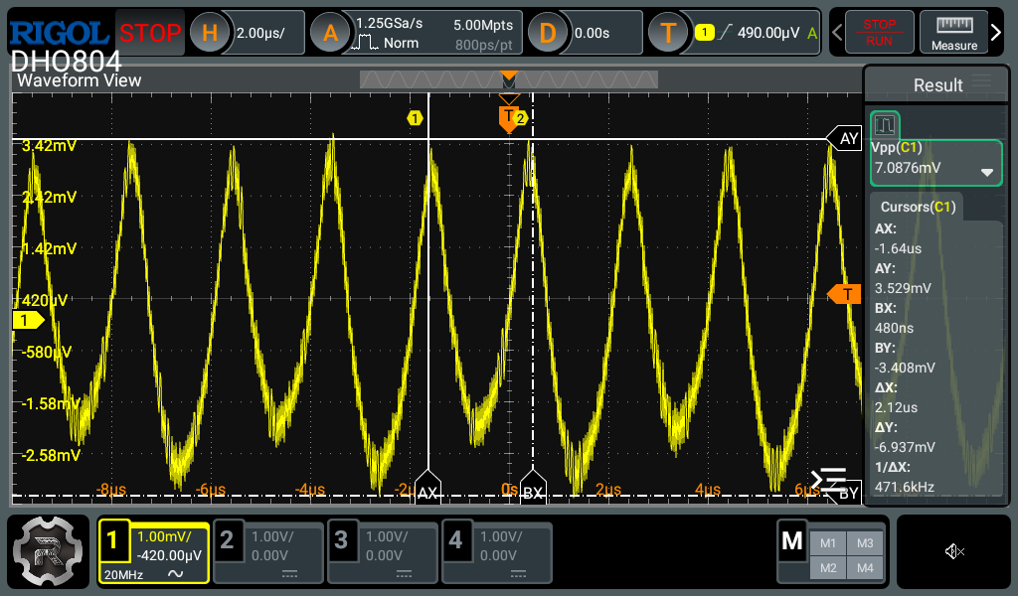
Rysunek 2 Pomiar tętnień, dwie fazy, bez obciążenia

Obciążenie 5A, układ dwufazowy (sonda 1:1, pasmo 20MHz):
Pomiar wykonany przy obciążeniu 5A. Tętnienia bazowe na poziomie 6mVpp (widoczne sporadyczne pakiety szumów otoczenia/zasilacza).
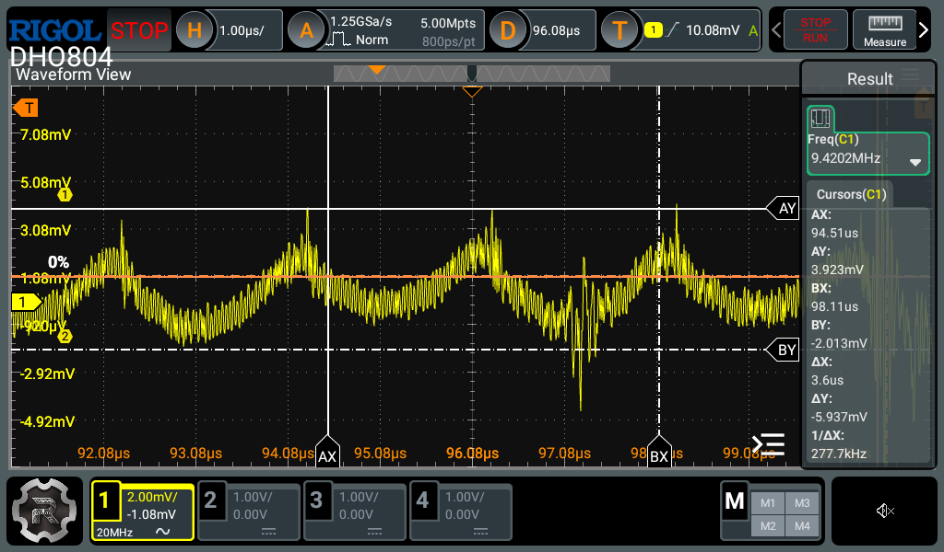
Rysunek 3 Pomiar tętnień, dwie fazy, obciążenie 5A

Wnioski:
Przesunięcie fazowe udowadnia swoją skuteczność. Prądy dławików w węźle sumującym skutecznie znoszą się nawzajem, obniżając amplitudę tętnień napięcia o blisko 80% i podwajając ich częstotliwość, co znacząco odciąża pojemności wyjściowe.

Sprawność energetyczna i odpowiedź pętli sterowania
Zebrano charakterystykę sprawności przetwornicy w zakresie obciążeń od 0A do 10A. W testowanej rewizji oprogramowania aktywny był wyłącznie człon proporcjonalny (P) regulatora.
Tabela 1 Wyniki pomiarów sprawności
Brymen bm2257 | Keysight 34465A [10A] | BKPrecision 8601 | BKPrecision 8601
Uin [V] | Iin [A] | Uout [A] | Iout [A] | n [%]
25.12 | 0.07750 | 12.0301 | 0.000 | 0.00
25.16 | 0.12420 | 11.9954 | 0.099 | 38.00
25.12 | 0.17166 | 11.9501 | 0.199 | 55.15
25.12 | 0.21874 | 11.9122 | 0.299 | 64.82
25.14 | 0.26572 | 11.8791 | 0.399 | 70.95
25.16 | 0.31158 | 11.8018 | 0.499 | 75.12
24.98 | 0.42227 | 11.4065 | 0.748 | 80.89
24.98 | 0.53833 | 11.1680 | 0.999 | 82.97
24.97 | 0.76457 | 11.1149 | 1.499 | 87.27
24.96 | 0.98958 | 11.0797 | 2.000 | 89.71
24.96 | 1.21411 | 11.0465 | 2.500 | 91.13
24.94 | 1.43800 | 11.0143 | 2.999 | 92.10
24.92 | 1.66217 | 10.9850 | 3.500 | 92.82
24.91 | 1.88590 | 10.9564 | 3.999 | 93.27
24.90 | 2.11014 | 10.9291 | 4.500 | 93.60
24.88 | 2.33426 | 10.9020 | 5.000 | 93.86
24.86 | 2.78213 | 10.8480 | 6.000 | 94.11
24.64 | 3.22951 | 10.7074 | 7.000 | 94.19
24.60 | 3.67723 | 10.6532 | 8.000 | 94.21
24.58 | 4.12519 | 10.6006 | 9.000 | 94.09
24.56 | 4.57387 | 10.5534 | 10.000 | 93.95

Rysunek 4 Wykres sprawności w zależności od obciążenia
Punkt maksymalnej sprawności rzędu 94.21% określono dla obciążenia 8 A. Zauważalny spadek napięcia wyjściowego (z 12.03V do 10.55V) przy maksymalnym obciążeniu jest objawem pracy samego członu proporcjonalnego. Układ zatrzymuje się w punkcie równowagi, gdzie zwiększony błąd jest niezbędny do wygenerowania wyższego wypełnienia PWM kompensującego fizyczne spadki napięć na rezystancjach pasożytniczych (cewki, klucze, ścieżki). System sprzętowy działa bez zarzutu, a docelowe usztywnienie charakterystyki wyjściowej zostanie zrealizowane poprzez aktywację członu całkującego (współczynniki dla akceleratora FMAC) w rozwojowej wersji oprogramowania.

Charakterystyka przełączania
Zbadano przebiegi sygnału w węźle przełączającym. Dokonano pomiarów zboczy narastających i opadających oraz dzwonienia. Aby zminimalizować wpływ układu pomiarowego na wyniki wykorzystano sondę w trybie 10:1 minimalizując pojemność i maksymalizując pasmo oraz sprężynę minimalizując indukcyjność pasożytniczą.
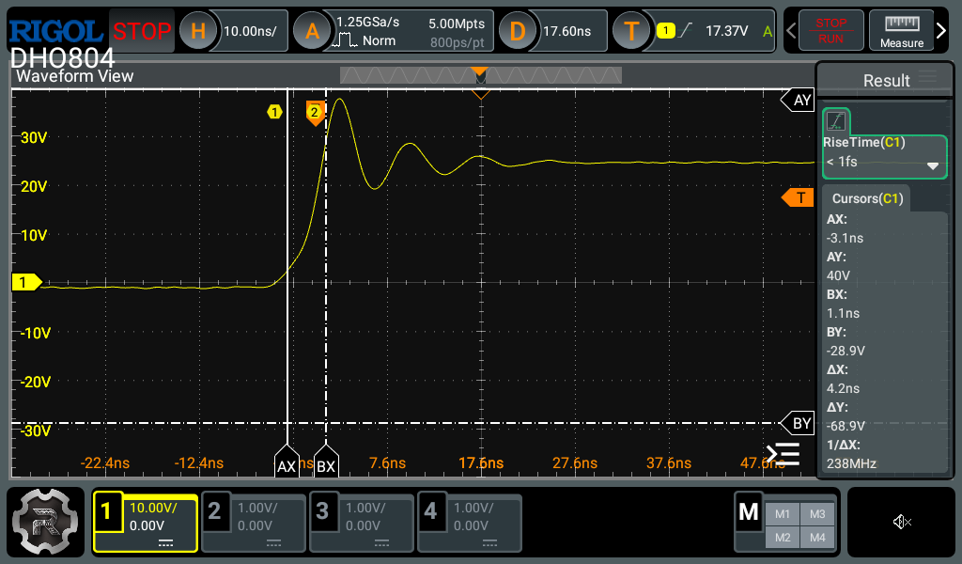
Rysunek 5 Pomiar czasu narastania sygnału SW Node
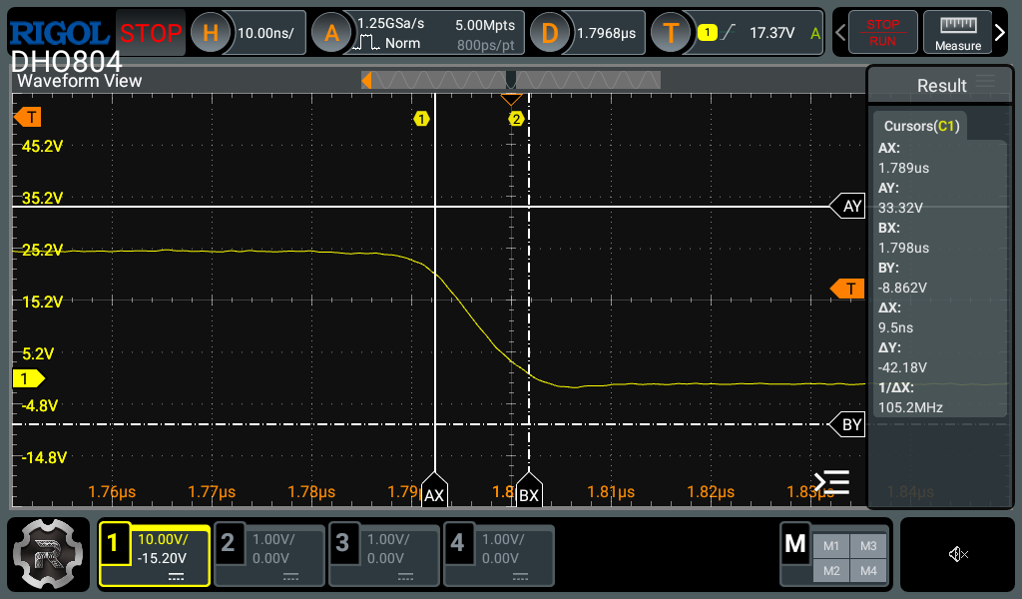
Rysunek 6 Pomiar czasu opadania sygnału na SW Node
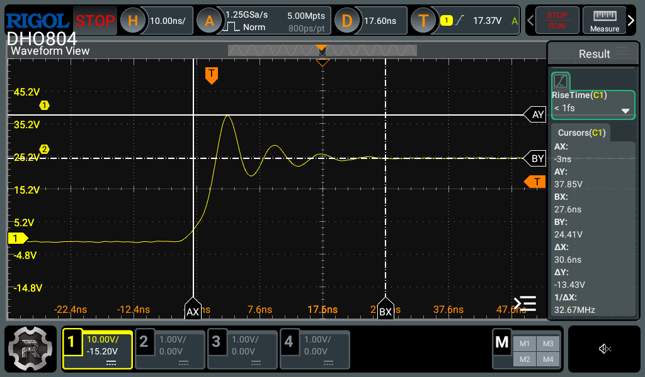
Rysunek 7 Pomiar amplitudy dzwonienia na zboczy narastającym SW Node
Bardzo krótkie czasy przełączania rzędu Ton 4.2ns i Toff 9.5ns zapewniają bardzo dobrą sprawność. Szybkie czasy przełączania wywołują silne zjawiska falowe. Na zboczu narastającym zaobserwowano dzwonienie (ringing) o amplitudzie sięgającej blisko 12V. Nakładając to na napięcie wejściowe (25V), szczytowe napięcie na tranzystorze wynosi ok. 37V. Z uwagi na to, że klucze posiadają maksymalne dopuszczalne napięcie przebicia na poziomie 40V, układ pracuje z bardzo małym marginesem bezpieczeństwa. Należy przy tym zauważyć, że sygnał o czasie narostu 5 ns oznacza częstotliwość podstawową f = 0.35/tr = 70 MHz. Aby poprawnie zarejestrować taki sygnał wymagane jest pasmo kilkukrotnie większe czego nie gwarantował użyty oscyloskop o paśmie równo 70 MHz.
Sugerowane korekty dla dalszych rewizji:
- Zwiększenie rezystora bramkowego (Rg): Zamiana obecnego rezystora 3.3 oma na wartość wyższą (np. 10 omów) pozwoli łagodniej przeładowywać bramkę, redukując wartość dV/dt, a co za tym idzie drastycznie tłumiąc amplitudę rezonansów pasożytniczych (kosztem spadku sprawności).
- Redukcja czasu martwego (Dead Time): Obecnie nastawione programowo opóźnienie wynosi 220 ns (5 cykli zegara wysokiej rozdzielczości). Z uwagi na wykazane powyżej realne czasy przełączania rzędu ~10 ns, czas ten jest nadmiarowy. Zostanie on zredukowany do bezpiecznych widełek 100 ns – 120 ns, co uwzględnia asymetrię opóźnień propagacji w sterownikach, niweluje ryzyko prądów skrośnych (shoot-through), a jednocześnie redukuje straty na diodach pasożytniczych dolnych tranzystorów.

Podsumowanie
Przetwornica wykazuje pełną stabilność sprzętową. Topologia wielofazowa spełniła założenia projektowe redukując tętnienia na wyjściu o ok 80% względem konfiguracji jednofazowej. Rekordowy odczyt sprawności na poziomie 94% przy 8A dowodzi poprawności dobranych elementów mocy. Korekty czasów martwych oraz rezystorów bramkowych ostatecznie zabezpieczą tranzystory i przygotują obiekt do zamknięcia głównej pętli sprzężenia zwrotnego poprzez regulator cyfrowy PI.

